Cùng nối dài những ngày vui!

Năm học 2021-2022 có lẽ là một năm học đặc biệt nhất từ trước đến nay, một năm học mà lần đầu tiên học sinh trên cả nước đón khai giảng tại nhà, các em học sinh khối Tiểu học gặp thầy mới, bạn mới qua màn hình máy tính, ngắm nhìn lớp học, trường học qua các video giới thiệu. Và rồi hơn 7 tháng học đã đi qua, sau một học kì rưỡi học trực tuyến, cuối cùng ngày hôm nay – 06/4/2022, hơn 1000 học sinh của trường Tiểu học Giang Biên đã được đến trường trong không khí hân hoan, phấn khởi, trong vòng tay đầy yêu thương của thầy cô.
Háo hức, phấn khởi là tâm trạng chung của thầy trò nhà trường trong ngày đầu tiên học sinh trở lại trường sau thời gian học trực tuyến. Sáng ngày 06/4/2022, học sinh trường TH Giang Biên đã chính thức trở lại trường học tập trực tiếp sau thời gian dài học trực tuyến để phòng, tránh dịch bệnh Covid-19. Đây cũng là lần đầu tiên, các em học sinh lớp 1 được học tập dưới ngôi trường Giang Biên.
Ngay từ sáng sớm, các thầy, cô giáo đã được đón những em học sinh đầu tiên đến trường. Trong niềm vui gặp mặt, thầy trò đều nghiêm túc tuân thủ quy định an toàn trường học của Bộ GD&ĐT và Bộ Y tế, đeo khẩu trang, đo thân nhiệt, sát khuẩn tay trước khi vào lớp và đảm bảo giãn cách.
Buổi học đầu tiên, các thầy cô dành nhiều thời gian để tổ chức các hoạt động tập thể, tạo tâm thế vui tươi, phấn khởi cho học sinh. Các bài học cũng được thiết kế nhẹ nhàng, vừa giúp học sinh củng cố kiến thức, vừa dần dần giúp các em bắt nhịp với việc học ở trường sau một thời gian dài học trực tuyến để phòng, chống dịch bệnh Covid-19.
Dưới đây là một số hình ảnh của buổi học đầu tiên:
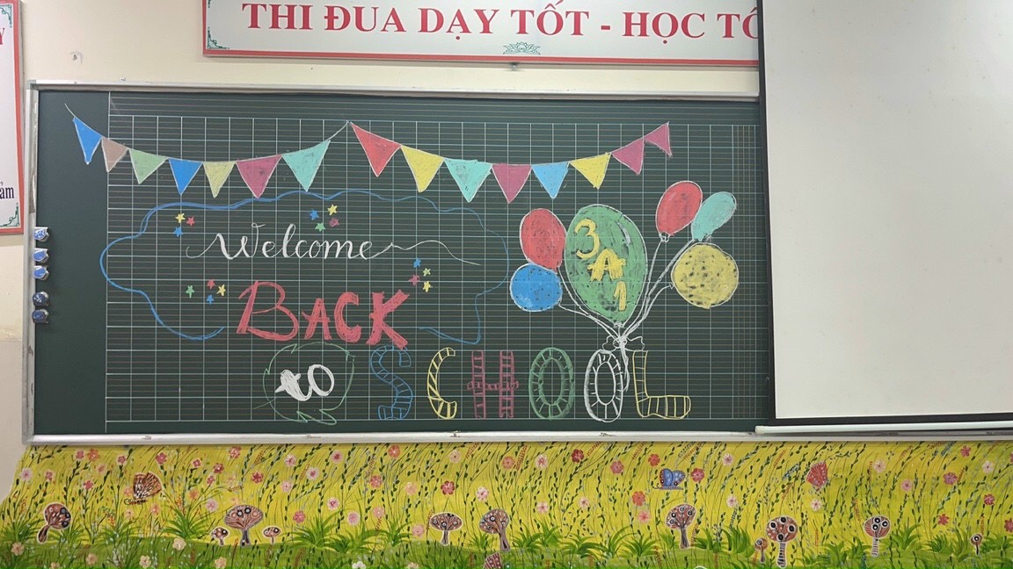

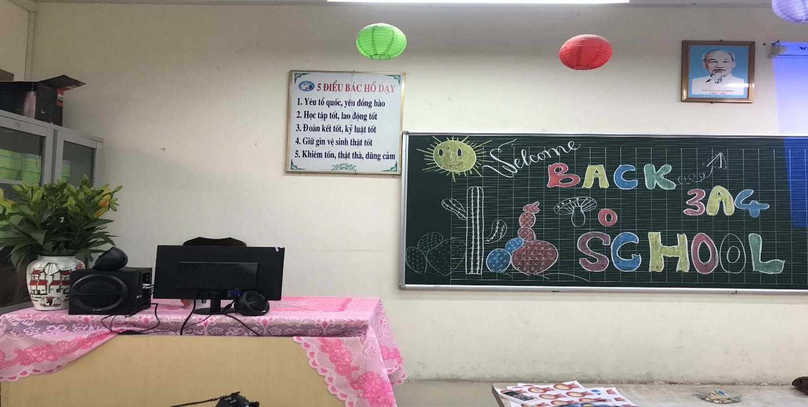

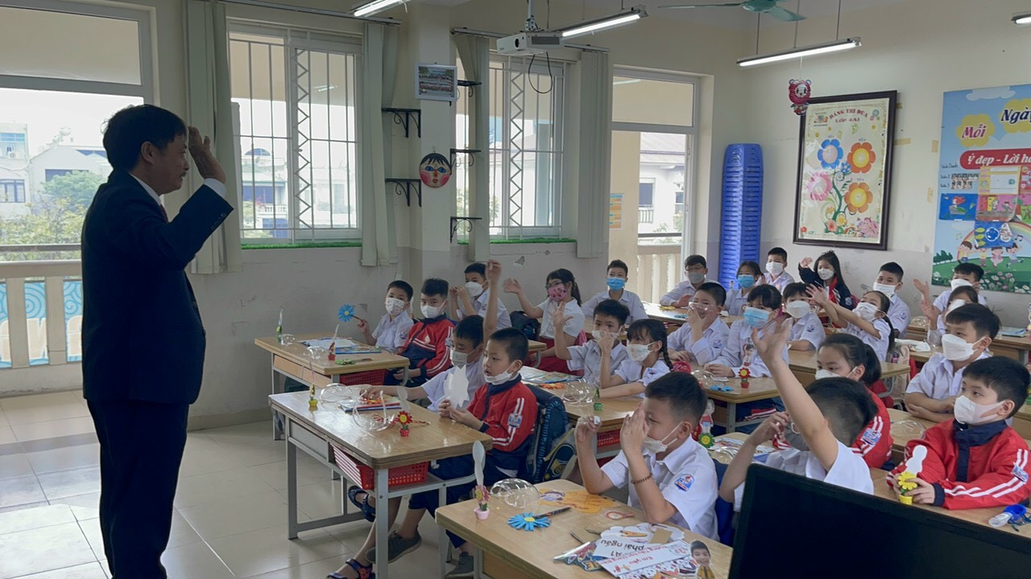
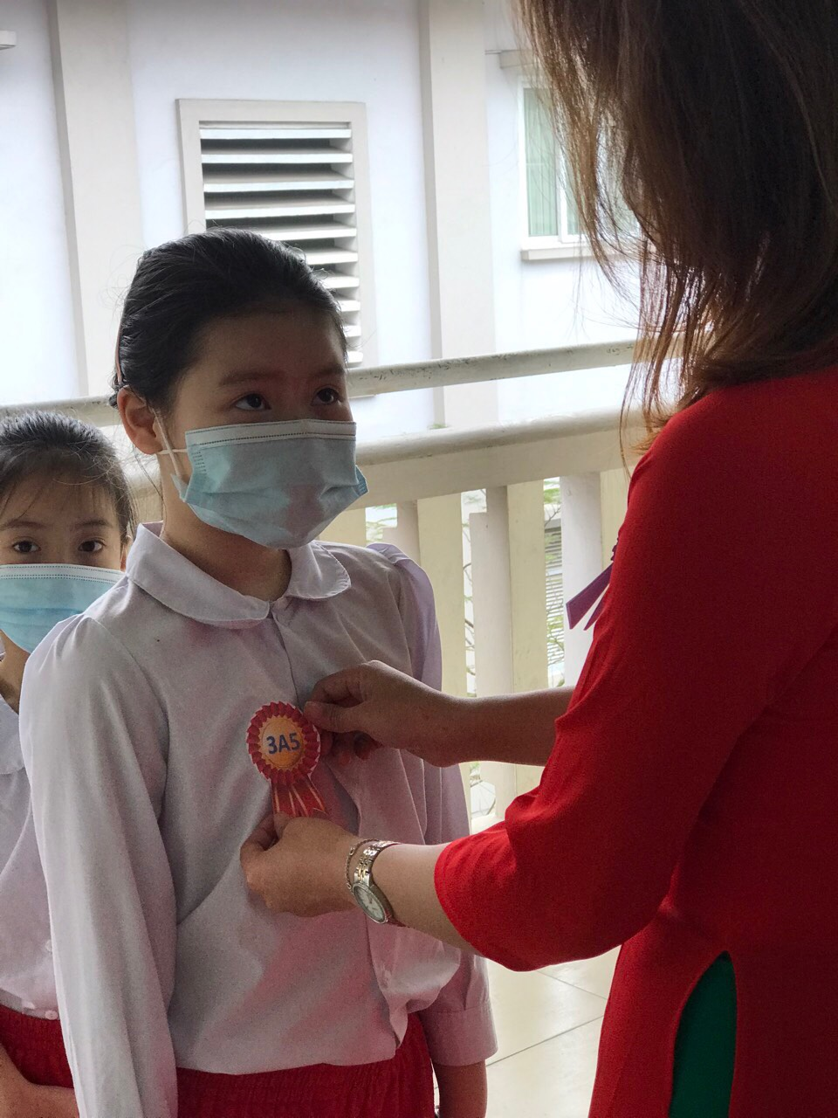
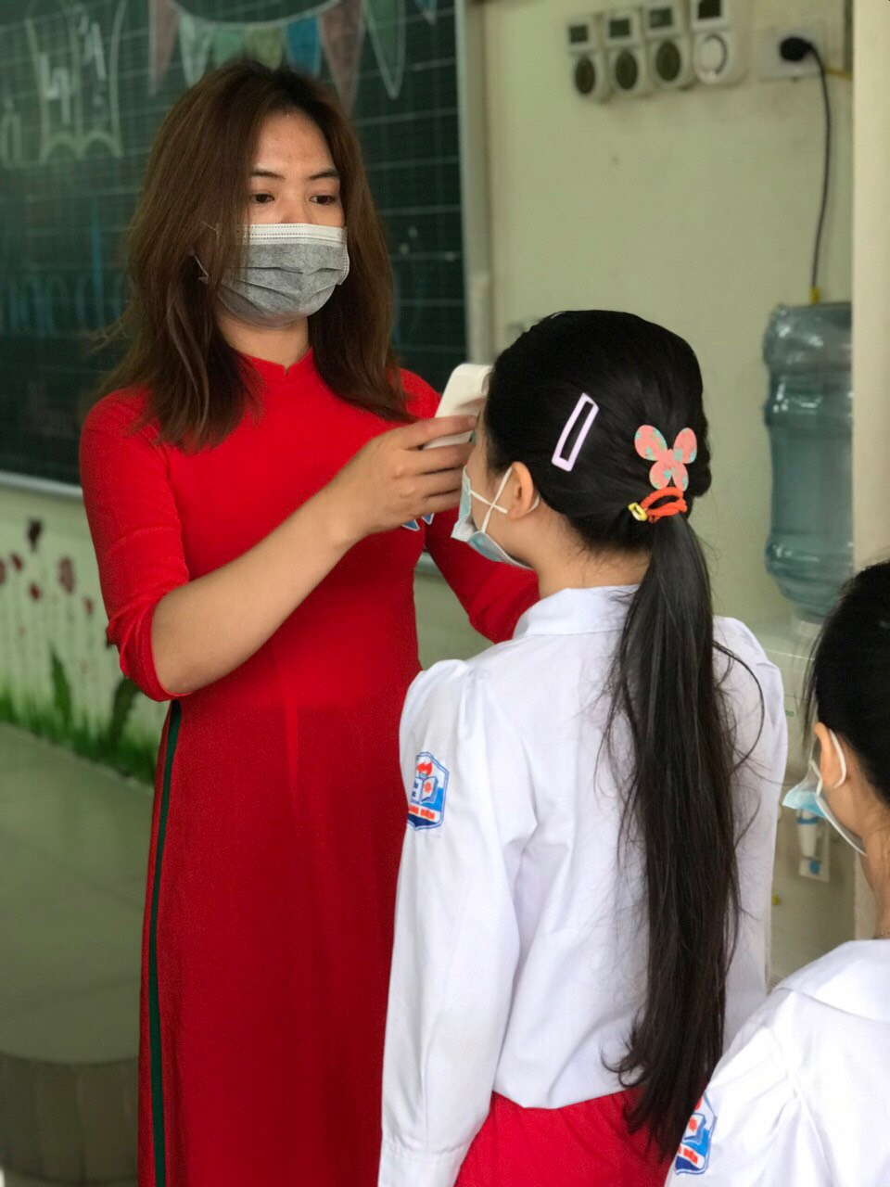
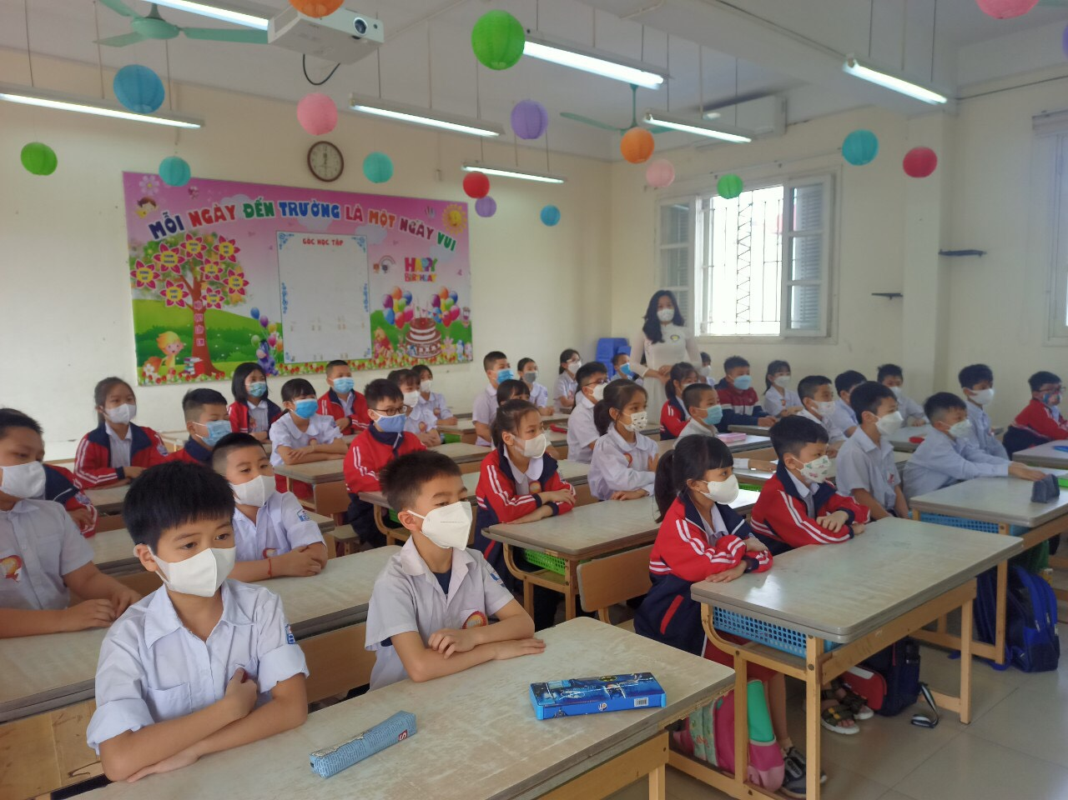
Ngày học đầu tiên đã kết thúc, niềm vui và sự hào hứng vẫn theo các em trở về nhà, trở thành những câu chuyện thú vị kể cho gia đình, thầy cô. Mong rằng, thời gian sắp tới, thầy và trò trường TH Giang Biên sẽ tiếp tục vun đắp cho những mầm vui, để mỗi ngày đến trường đều là một ngày thật hạnh phúc!

